 Paris, le 13 octobre 2015

**Communiqué**

**découvrez le titre par magie**

**interprété par anaïs delva**

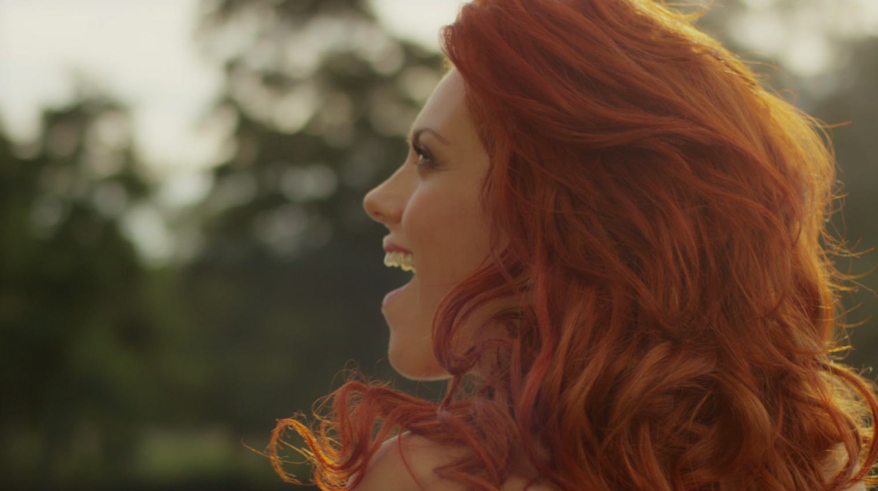

**extrait de l’album descendants**

**le téléfilm événement de disney channel**

**Diffusion du film le vendredi 16 octobre à 18h sur disney channel**

**par magie est disponible dans la bande-originale du téléfilm en vente le 16 octobre**

**Disney Channel révèle aujourd’hui un nouveau single extrait de la bande-originale de DESCENDANTS interprété par Anaïs DELVA, PAR MAGIE. Le clip est disponible sur DisneyChannel.fr et sur Youtube et sera diffusé en exclusivité sur Disney Channel dès le 17 octobre.**

C’est le téléfilm de la rentrée ! Après avoir conquis près de 12.5 millions de fans outre-Atlantique, **DESCENDANTS** arrive le 16 octobre sur Disney Channel. À téléfilm événement, chanson d’exception : c’est **Anaïs Delva**, l’inoubliable interprète de Libérée, délivrée extrait de La reine des Neige qui relève ce défi.

Adaptation française du titre IF ONLY, interprétée dans sa version originale par Dove CAMERON (qui joue le rôle de la fille de Maléfique et qui est au cœur de l’histoire du film), **PAR MAGIE** est une balade pleine d’émotions. Ce titre intervient à un moment où toute l’intrigue du film DESCENDANTS peut basculer : en proie au doute, Mal – la fille de Maléfique – se demande alors si son destin est de rester fidèle à sa diabolique mère ou d’affirmer sa véritable personnalité. Un dilemme qu’elle aimerait résoudre… comme PAR MAGIE.

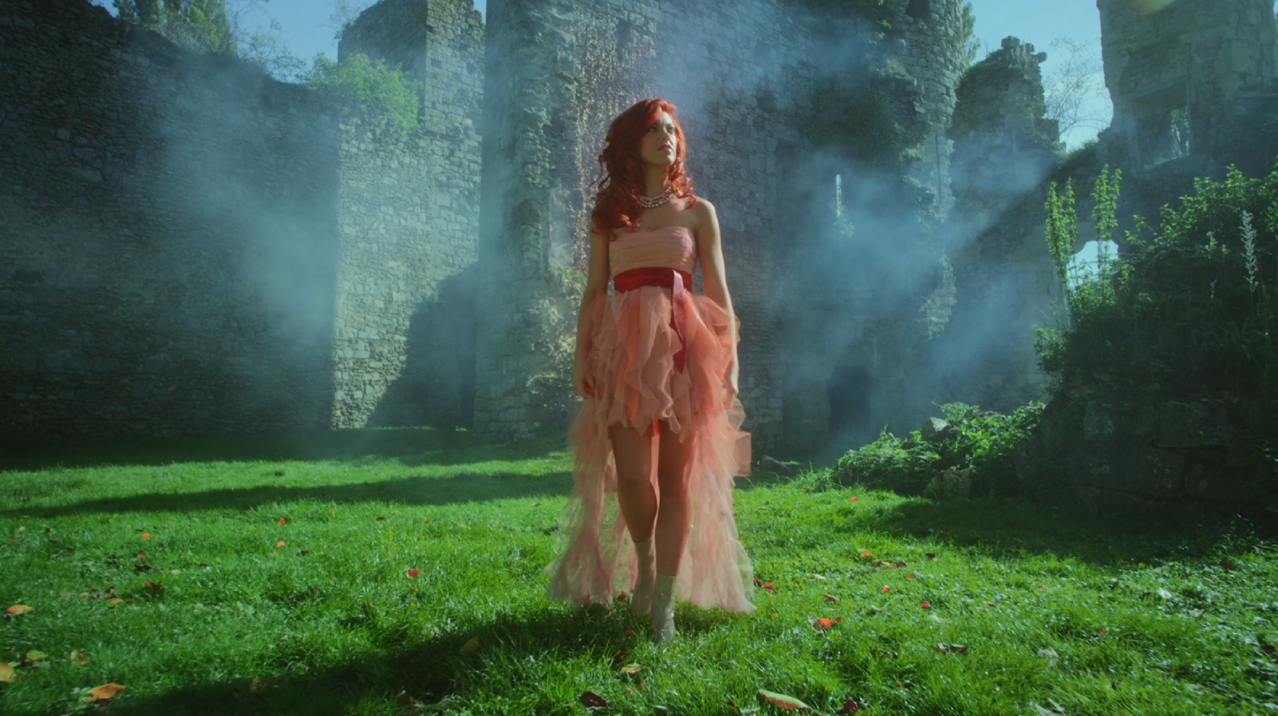



**L’événement du vendredi 16 octobre**

▪  **Bande-originale incluant le titre d’Anaïs DELVA, PAR MAGIE**

**disponible dans tous les réseaux de vente et en achat digital (Universal Music Groupe)**

▪  **Bande-originale incluant le titre d’Anaïs DELVA, PAR MAGIE**

**disponible en écoute sur Deezer :** [**http://www.deezer.com/app/disney/home**](http://www.deezer.com/app/disney/home)

▪  **Première diffusion en France du téléfilm DESCENDANTS en exclusivité sur Disney Channel à 18h**

▪  **Toute l’actu et les dernières infos sur le phénomène DESCENDANTS sur** [**www.DisneyChannel.fr**](http://www.DisneyChannel.fr) **et sur les réseaux sociaux**



**Le nouveau Disney Channel Original Movie réalisé et chorégraphié par Kenny Ortega**

Clin d’œil aux grands classiques Disney, Descendants allie châteaux et salles de classe pour une intrigue moderne qui réunit des personnages étonnants qui vivent des aventures magiques.

Tous ceux qui se demandent ce qu’il se passe après le célèbre  *« Ils vécurent heureux et eurent beaucoup d’enfants »* ont enfin la réponse à leur question avec DESCENDANTS, la nouvelle production des Studios Disney Channel, réalisée par kenny ORTEGA.

L’intrigue, ponctuée de séquences musicales spectaculaires, se déroule dans le royaume enchanté d’Auradon où Ben, le fils modèle des souverains - la Belle et la Bête - s’apprête à leur succéder sur le trône. Sa première décision royale ne fait pas l’unanimité dans le paisible royaume : il veut donner une seconde chance à Mal, Evie, Carlos et Jay, les enfants de Maléfique, de la méchante Reine, de Cruella d’Enfer et de Jafar, emprisonnés sur l’île de l’Oubli depuis vingt ans.

La progéniture rebelle de ces sombres personnages est désormais autorisée à suivre les cours du prestigieux collège privé d’Auradon, aux côtés des enfants sages de la Bonne Fée, de Cendrillon, de la Belle au Bois Dormant et de Mulan !

Mais ces nouveaux venus ne marcheront-ils pas dans les pas de leurs parents malfaisants ?

**Pour visionner le clip PAR MAGIE :**

**Lien :** <https://youtu.be/OoGuDTLgjI4>

**En embed :**

**Embed :** <iframe width="854" height="480" src="<https://www.youtube.com/embed/OoGuDTLgjI4>" frameborder="0" allowfullscreen></iframe>

**Les visuels sont disponibles sous www.Disney-Images.fr**



**Diffusion sur Disney Channel le 16 octobre à 18h**

Réagissez avec **#Descendants**

Rejoignez-nous sur Facebook : [www.facebook.com/DisneyChannelFR](http://www.facebook.com/DisneyChannelFR)

Suivez-nous sur Twitter : <https://twitter.com/DisneyChannelFR>